Урок ручного труда в рамках обучения ремеслу воспитанников Детского дома-интерната для умственно отсталых детей «Южное Бутово»
Воспитатель Васик Наталья Владимировна

Тема: « Хитрый ёжик-чудачёк сшил колючий пиджачок».

Цель занятия: учить делать поделки из природного материала.
Задачи:
Образовательные:
-уточнять представления детей о лесных животных;
-формировать основные знания по приёмам ручной работы с природным материалом.
Коррекционно-развивающие:
-развивать у детей эстетическое восприятие;
-развивать и укреплять мелкую моторику пальцев рук.
Воспитательные:
-воспитывать бережное отношение к природе;
-воспитывать аккуратность, культуру труда.
Оборудование: природный материал ( сосновые шишки, сосновые иголки), пластилин, готовая поделка «Ёжик», предметные картинки по теме.

Ход занятия
Организационный момент. Организация рабочего места. Правила безопасной работы с природным материалом.
Игровая мотивация. Загадка про ёжика
Воспитатель: Сердитый недотрога
Живет в глуши лесной,
Иголок очень много,
А нитки - ни одной. Кто это?
Дети: Ёжик.
Основная часть.
1.Повторение познавательных сведений.
- С каким материалом мы работаем на уроке?
- Как подготовить рабочее место?
- Как раскатывать маленькие шарики из пластилина?
2.Сообщение темы занятия.
Воспитатель: Как вы уже догадались , сегодня мы будем делать ёжика из природного материала. Давайте рассмотрим готовую поделку и вспомним части тела ёжика (туловище, лапки, мордочка, иголки). Из чего мы сделаем туловище, лапки, мордочку, иголки?
3.Физкультминутка.
Воспитатель: -Подожди, колючий еж, ( Прямые руки в стороны, затем перед грудью )
Ты скажи: куда идёшь? ( Ходьба на месте с высоким поднятием колена и энергичными взмахами рук)
К рыжим белкам я иду .( Прыжки на месте)
Им иголки я несу. ( Вращение сцепленными в замок кистями)
Пять портних за пять минут (Поочерёдно загибают пальцы на правой руке в кулак)
Рукавицы мне сошьют. (Поочерёдно загибают пальцы на левой руке, в конце стряхивают кистями)
4.Изложение нового материала. Выполнение поделки детьми. Фотопиктограммы с комментариями воспитателя.

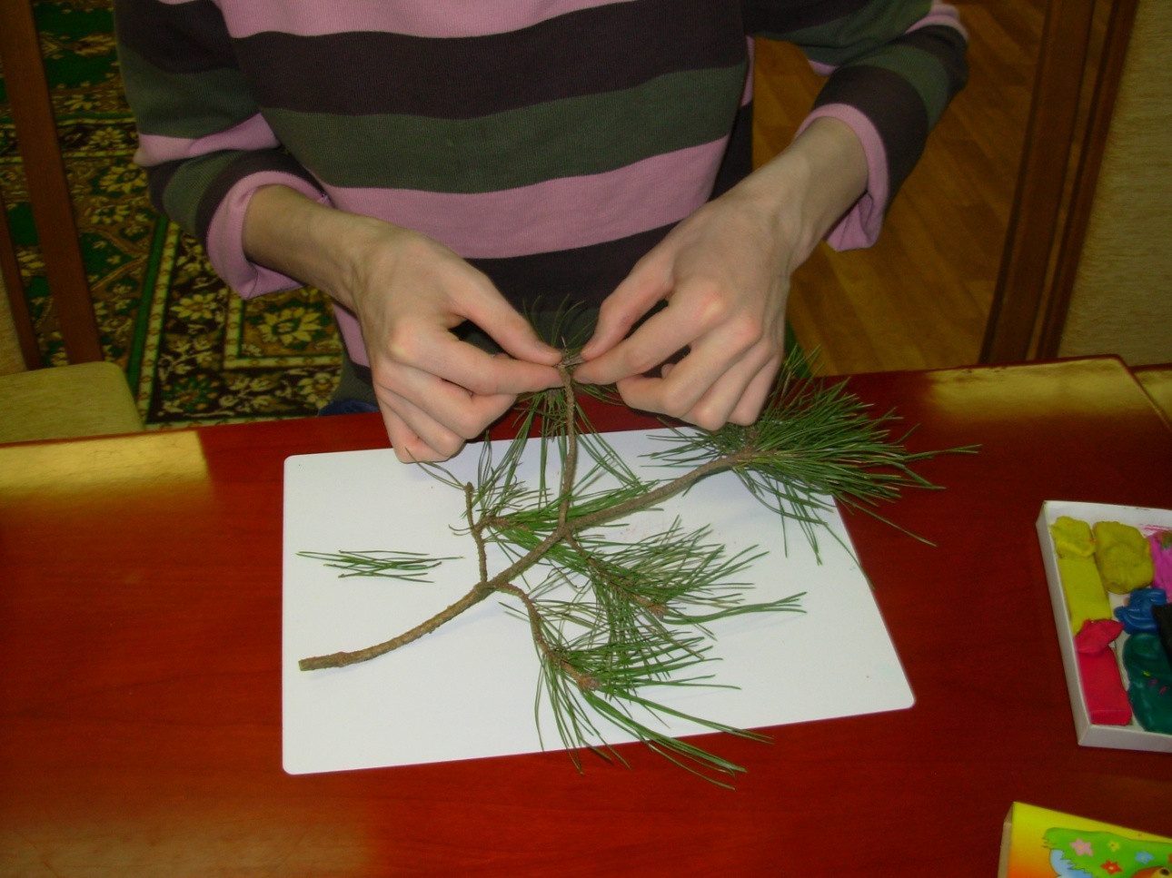
Отделяем иголки от ветки

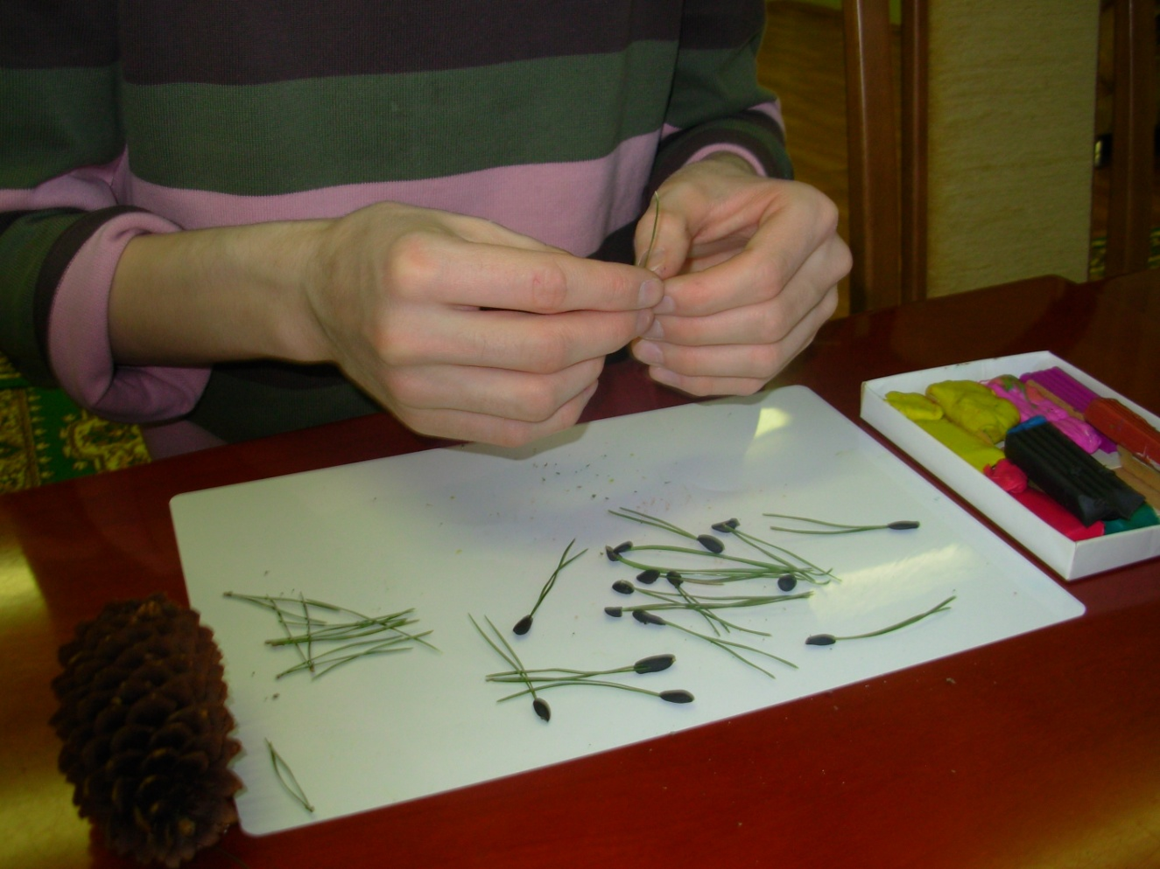
Намазываем пластилин у основания иголок
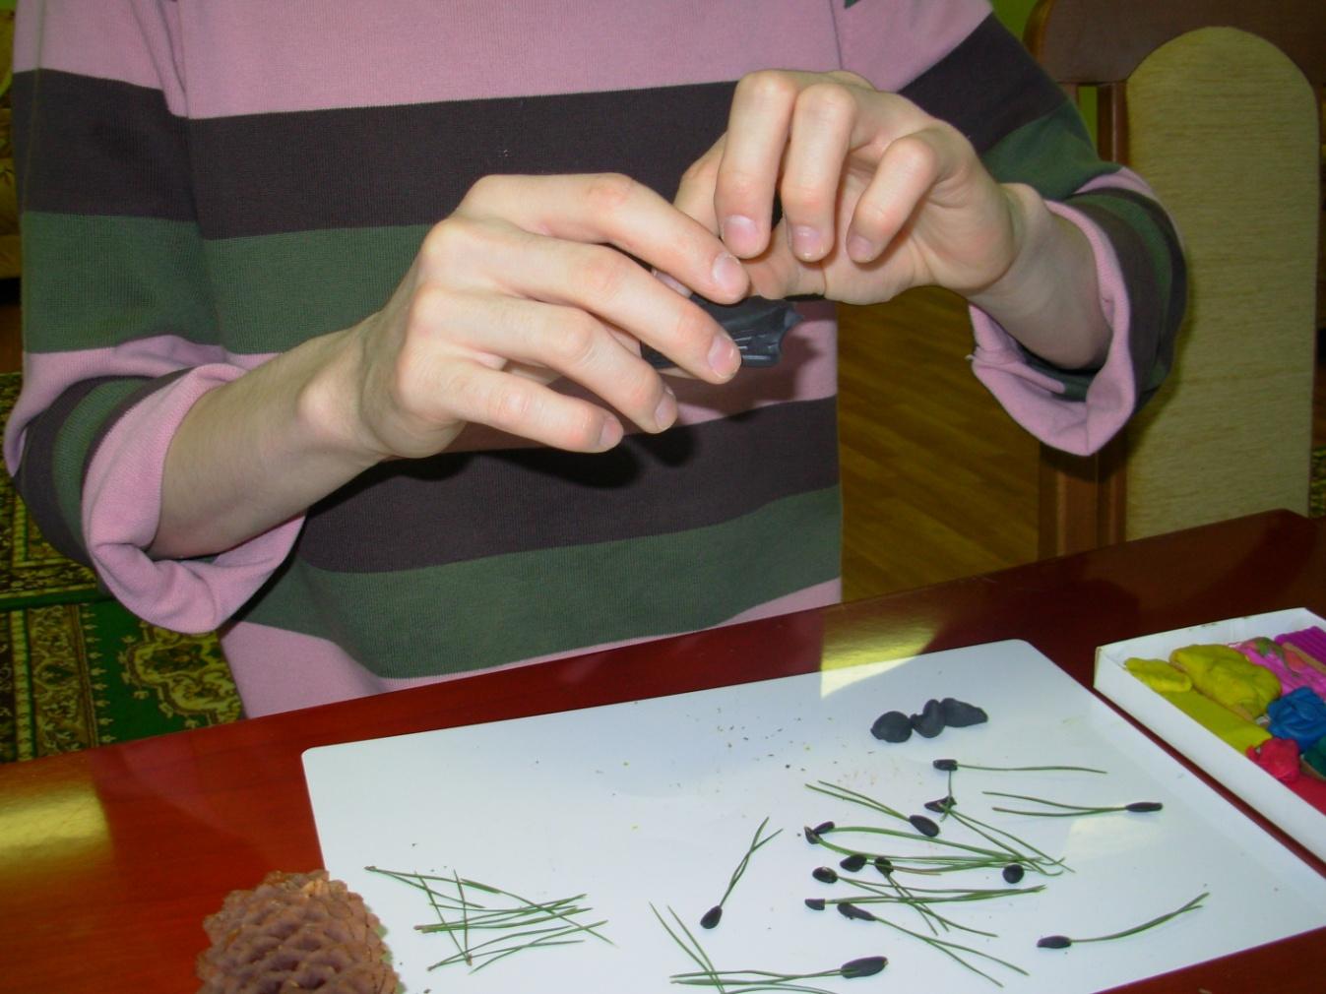
Делаем заготовки для лапок из пластилин
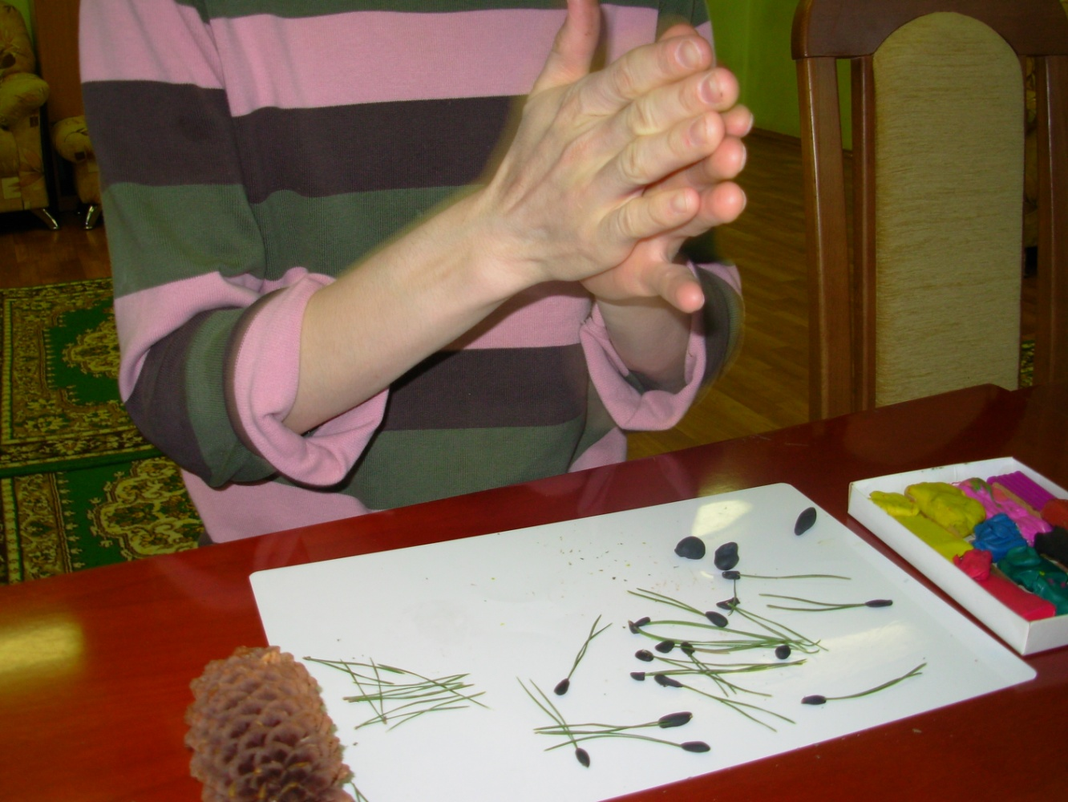
Катаем короткие колбаски-лапки
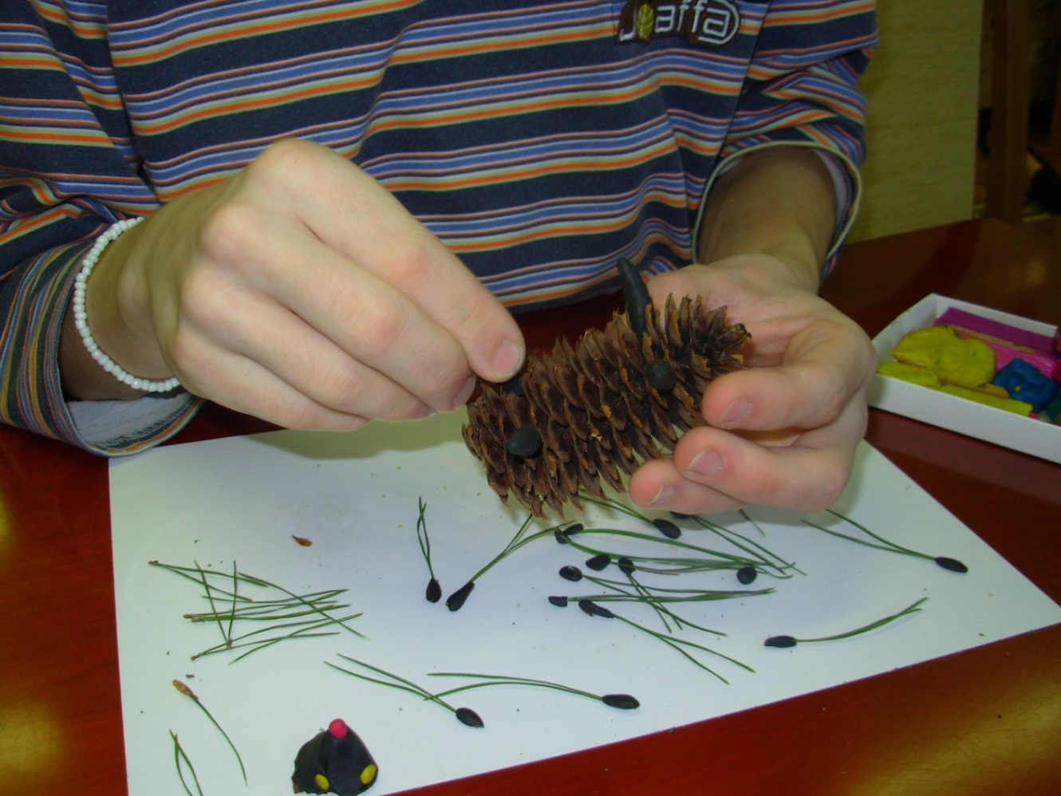
Крепим лапки к шишке-туловищу
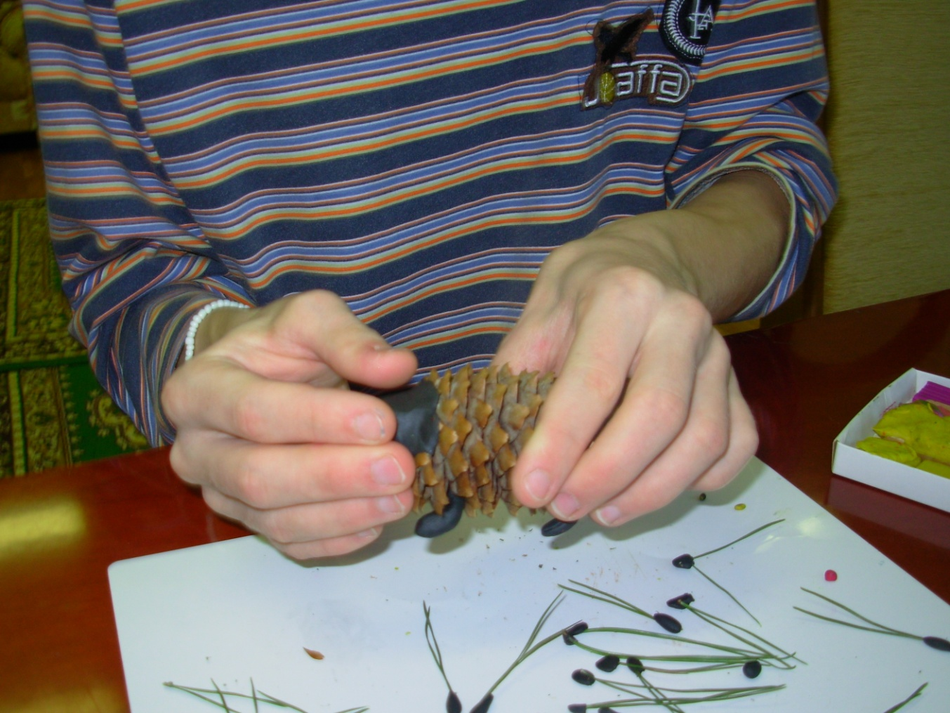
Делаем мордочку и крепим её к туловищу
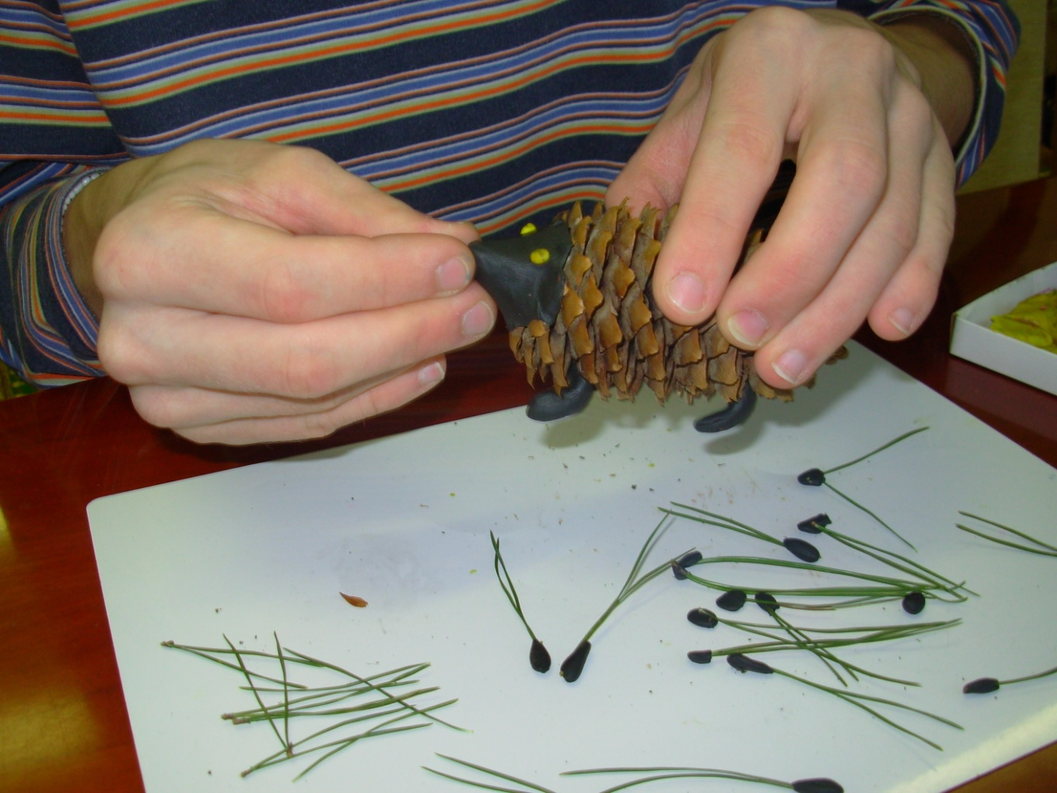
Приделываем глазки и носик к мордочке
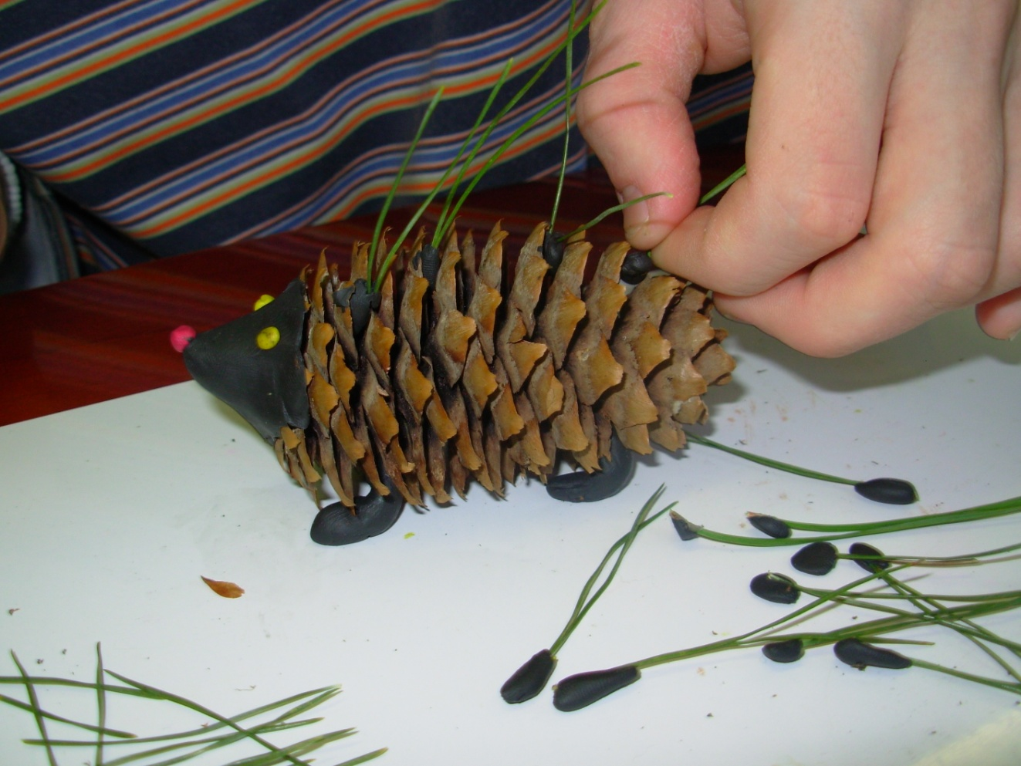
Крепим иголки к между чешуек шишки
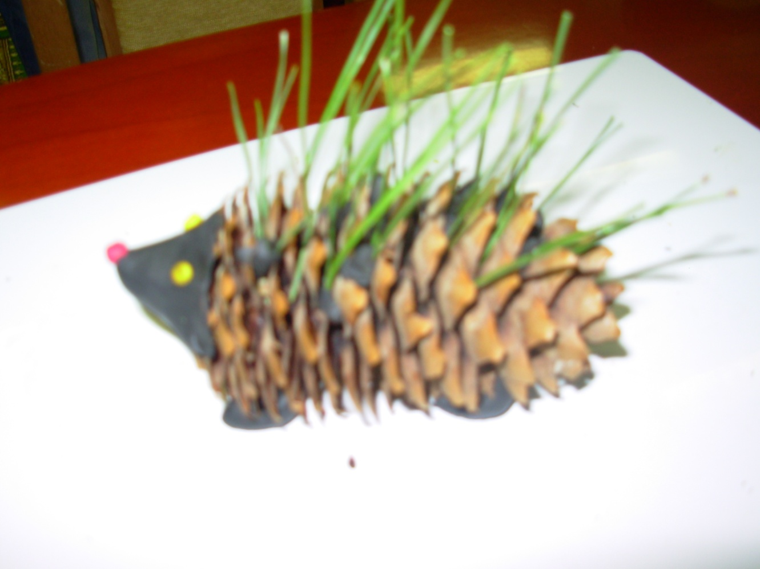
Ёжик готов
Заключительная часть. Оценка детских поделок
Воспитатель: Ребята, сравните свою работу с образцом. Сами сделайте выводы, что получилось, что нет.

